Za drahé energie může ideologie, strop nic neřeší
13. 09. 2022 14:36:05
Jednoznačně nejvýznamnější událostí posledních 24 hodin je fakt, že česká vláda včera večer zveřejnila základní informace k zastropování cen energií pro maloodběratele, tedy domácnosti a živnostníky.
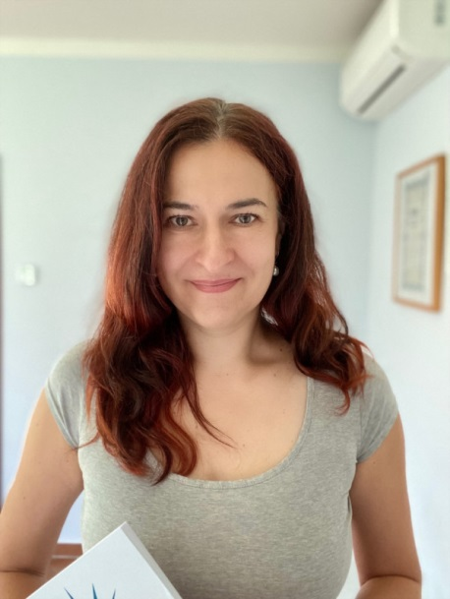
Ve středu by pak měly následovat informace o zastropování cen pro podniky.
Strop je stanoven na 6 Kč/kWh u silové elektřiny a 3 Kč/kWh u plynu včetně DPH. Aktuálně je burzovní cena elektřiny (bez DPH) u 200 EUR/MWh. Ceny by se měly snížit od listopadu a měly by platit i v průběhu celého příštího roku. Vláda odhaduje, že státní rozpočet by to mohlo zatížit do 130 miliard korun, ale realita bude pravděpodobně vyšší, nepřekvapil by efekt pro rozpočet až ve výši 200 miliard korun. Hradit to vláda chce z výnosu z windfall tax neboli daně z „nadměrných“ zisků, z vyšší dividendy státních podniků a z výnosu z prodeje emisních povolenek. Je prakticky jasné, že tohle jsou vedle nákladů na dotace pro zastropování cen energií jenom drobné. Ve skutečnosti tak bude tato dotace hrazena navýšením státního dluhu.
Už jsem upozorňovala na to, že zastropování cen v konečném důsledku povede k nedostatku energií. Je ovšem nedostatek a nedostatek. Ne každý nedostatek se musí projevit přídělovým systémem. Do určité míry se nedostatek může projevovat „jen“ tím, že burzovní cena poroste ještě výš, takže stát bude nucen k ještě vyšším dotacím. Aktuálně je cenový strop s největší pravděpodobností stanoven tak, že energie nebude chybět až natolik kriticky, aby například došlo k blackoutu. Přesto cenový strop znamená, že domácnosti nebudou mít dostatečnou motivaci šetřit. Takže se tím nikterak neřeší převis poptávky nad nabídkou. Vláda si tím jen kupuje čas.
Ukážeme si to na analogickém příkladu. Na jaře 2020, když vypukla pandemie, vláda prohlásila, že kvůli pandemii „nikdo nezbankrotuje“, a začala pumpovat do ekonomiky podpory. Výsledek: Symptomy krize se oddálily o dva roky, prožíváme je v podstatě nyní. Jiný příklad: V době dluhové krize v eurozóně tehdejší šéf ECB Mario Draghi prohlásil, že ECB zachrání euro „za každou cenu“. Důsledek: Euro sice v danou chvíli nepadlo, ale za cenu gigantického zadlužení a dnešní inflace. A podobné to je s energiemi: Strop znamená, že domácnosti v tuto chvíli – obrazně řečeno - nezmrznou. Ale důsledkem je valení problému před sebou a další obrovský nárůst zadlužení. A zadlužení krom jiného způsobuje další inflaci. Takže domácnosti nezchudnou až tak moc dnes, zato kvůli inflaci budou chudnout soustavně. Je to něco jako zákon zachovaní hmoty či energie – energii ve smyslu „hybné síly dějin“ prostě nelze vyzmizíkovat.
Jak už jsme řekli, znamená to odložení problému na později. Maskují se příčiny energetické krize. Teď je valná část veřejnosti přesvědčená, že energie jsou drahé kvůli „zlým spekulantům“. Což pochopitelně je naprostý nesmysl. Energie jsou drahé kvůli Green Dealu. Ale protože cenovým stropem je pravá příčina – totiž vypnutí tradičních a hlavně stabilních zdrojů energie - maskována, nebude řešena. Tedy také ceny dostatečně nepoklesnou. Cenový strop v podstatě zrušil trh.
Tržní cena vyrovnává poptávku s nabídkou. Tržní cena je signál, kolik mají výrobci vyrábět a kolik mají kupci kupovat. Zastropováním cen zrušíme tenhle signál, takže nabídka nebude dostatečná a poptávka bude příliš vysoká. Kdyby ceny zůstaly vysoké, lidé by se spontánně rozhodovali kupříkladu pro instalaci solárních panelů či větrníků na svých zahradách, intenzívně by šetřili a tak dál. A tím by se spontánně navyšovala nabídka energie. Tenhle spontánní proces nyní bude narušen. Energie proto zůstanou drahé dlouhodobě.
Možná máte pocit, že vláda strop uvalit prostě musela, protože plný Václavák jí nedal na výběr. Jenomže vláda klidně mohla úplně odbourat daně po celém výrobně – distribučním řetězci spojené s výrobou i rozvodem energií, aby energie zlevnily, mohla zrušit emisní povolenky, zrušit poplatky za obnovitelné zdroje – prostě zrušit jakékoliv platby státu s energiemi spojené. A pokud by to nestačilo, ještě mohla snižovat daně další. Až do takové míry, že by ulevila domácnostem i firmám natolik, že by jim zbylo víc peněz na drahé energie, takže by byly finančně na tom stejně jako po zastropování. Ale s tím rozdílem, že by se nezasahovalo do cenotvorby, tedy existovala by dál silná motivace šetřit a současně silná motivace vytvářet a stavět nové zdroje energie. Zásah pro státní rozpočet se mohl nastavit tak, aby byl ve stejné nebo podobné míře jako dotace na stropování energií, tedy do 200 miliard korun. Ale bez onoho negativního dopadu na zrušení tržní ceny.
Existuje jen jediné smysluplné řešení energetické krize: Odbourat příčinu, která nedostatek energie způsobila. Tedy odbourat ideologii. Odbourat Green Deal. Nic jiného se na tom nedá vymyslet. EU neměla s Green Dealem vůbec nikdy začínat. Je to jen ideologie, dogmatismus, nemá skoro žádný reálný efekt na klima, ale má obrovský dopad na likvidaci evropského průmyslu a životní úrovně. A jen tak mimochodem, ekologicky se chovají země bohaté, nikoliv země chudé. Green Deal již způsobil zchudnutí Evropy, takže nyní se Evropa začne chovat mnohem víc neekologicky. Cokoliv, co je motivováno ideologií, vždy skončí průšvihem. Vždy v dějinách.
Evropské země vypnuly tradiční a stabilní zdroje energie, od jaderných elektráren přes tepelné, ale nenainstalovaly dost obnovitelných zdrojů, alternativně neposílily přenosovou soustavu tak, aby zvládala výkyvy příkonu z obnovitelných zdrojů. Energetickou rovnováhu obnovíme, pokud se vybodneme a řeči o bezuhlíkové ekonomice, a nainstalujeme v celé Evropě zpět jadernou a uhelnou energii. Napříč evropskými zeměmi.
Jenomže vzhledem k tomu, že se nezdá, že by si evropská veřejnost v plném dosahu uvědomovala, na jaké ideologické scestí se vydala (a vsadím se, že komentáře k tomuto textu to dokonale potvrdí), nejspíš k opuštění Green Dealu nedojde. Není to o tom, že vybudujeme jeden nový plynovod z Norska, a bude dobře. Není to ani o tom, že vybudujeme terminály na LNG. Je to o tom, že v Evropě prostě nyní fyzicky a systematicky chybí stabilní zdroje výroby energie. A dokud je nezapojíme zpět, energie zůstanou drahé a nespolehlivé. A pokud drahé nebudou, bude to jen zdánlivě - ne proto, že by zlevnily, ale proto, že je stát dotuje – a cena za to bude obrovská, totiž v dalším poklesu naší životní úrovně.
Bud opustíme ideologii, nebo budeme chudnout. Není třetí cesta.
Autor: Markéta Šichtařová | úterý 13.9.2022 14:36 | karma článku: 46.54 | přečteno: 8816x

